大圣祖地 延绵千载

——大圣文化主题展

（文化传承 延绵千载

——大圣信俗主题展）
展
览
大
纲

《大圣祖地 延绵千载——大圣文化主题展》（《文化传承 延绵千载——大圣信俗主题展》）展陈大纲框架

一、展览定位
顺昌地区的大圣信仰历史悠久，独具特色。宝峰“双圣墓”的发现，体现出大圣的祖籍很可能就是顺昌的宝山。本陈列结合顺昌地区的特色文化、民间传说、取经神话等内容，打造具有知识性、文化性、通俗性相结合的展览。
展览通过齐天大圣信仰溯源、齐天大圣崇拜的发展传播等相关内容，让人们了解齐天大圣这个耳熟能详的神话人物祖籍在顺昌。同时搭建起齐天大圣文化的交流平台，使大圣信仰相关的文化遗迹能够更好地保存，延续至今的宝贵的非物质文化遗产能够传承并发扬光大。通过大圣的精神鼓舞人们不畏艰险、奋勇直前。

二、展览介绍：
本次展览分为四个主要部分：
第一部分：溯源——大圣传说。大圣的精神深入人心。大圣的诞生地在哪里？宝山上“双圣墓”的发现意义重大，部分学者推断宝峰就是“大圣”的出生地。顺昌县境内多地发现大圣崇拜的相关遗迹，宝山上很多景致都与《西游记》描述的场景相似，这些都在一定程度说明了大圣故事与顺昌宝山有所关联。
第二部分：传承——民间信仰。顺昌大圣信俗可上溯至唐末五代，盛行于元末明初，有千年历史可考。在顺昌各乡镇村居散布着数以百计的宋、元、明、清各个历史时期的通天大圣、齐天大圣露天祭坛，和神庙等相关历史文化遗产实物。同时，顺昌各地至今传承着独特而古老的大圣圣诞庆典民俗，其形式保留完整。
第三部分：交流——文化互鉴。大圣信俗文化不仅在顺昌境内极具影响，而且还影响到了海峡对岸的台湾以及华人华侨众多的东南亚地区。同时，近几年来大圣文化的学术研究也取得了一定的成果。
第四部分：弘扬——大圣精神。顺昌大圣信俗文化是具有地域特色的文化，是蕴藏了百折不挠、敢拼会赢、机智灵活大圣精神的文化，是承载了人们对平安美好生活憧憬的文化。勤劳智慧的顺昌人民在这片土地上，在大圣精神的激励之下，艰苦奋斗、坚定信念，共同建设美丽的家乡。
目 录

第一部分 溯源——大圣传说 7
第一单元 动物崇拜 7
一、 蛇崇拜 7
二、 龟崇拜 8
三、 青蛙崇拜 9
四、 狗崇拜 9
五、 猴崇拜 9
第二单元 祖籍宝山 10
一、 风水宝地——道教名山 10
二、 砂石仿木——宝山寺大殿 11
三、 天界之门——南天门 11
四、 大圣祖庙——双圣庙 12
五、 孕圣仙石——圣祖峰 12
六、 “圣见”崖刻——狐狸洞古矿遗址 13
七、 神通广大——大圣传说 13
第三单元 取经故事 14
一、 猴行者的演变与顺昌大圣信仰 15
二、 西游神话与顺昌传说 16
第二部分 传承——民间信仰 19
第一单元 筑坛祈福 19
一、 通天庙 19
二、 曲村通天大圣祭坛 20
三、 岐头通天大圣坛庙 20
四、 村头坪通天大圣祭坛群 21
五、 洋门通天大圣祭坛 21
六、 双舟尾通天大圣祭坛 22
第二单元 庙会祭典 26
一、 郑坊乡峰岭村 26
二、 郑坊乡郑坊村 28
三、 高阳乡南亨村 29
四、 岚下乡郭城村村头坪自然村 29
五、 际会乡 29
第三部分 交流——文化互鉴 30
第一单元 闽台同源 30
一、 台湾齐天大圣宫庙 30
二、 两岸齐天大圣文化交流活动 33
第二单元 海外影响 38
一、 泰国 38
二、 马来西亚 39
三、 新加坡 39
第三单元 学术成果 40
第四部分 弘扬——大圣精神 41
第一单元 不畏艰险、百折不挠 41
第二单元 机智灵活、敢拼会赢 41
结语 43

前言
福建森林茂密，猿猴众多。闽人自古崇拜灵猴，这种原始崇拜在岁月的长河中逐渐演化成了具有地方特色的民间信俗——“大圣”信仰。
顺昌这片青山绿水、人杰地灵的土地上，至迟宋代，就已存在特色鲜明的崇拜“齐天大圣”和“通天大圣”的民间信俗。历代的大圣遗迹遍布全县境内，各地定期举行庙会、游神等祭祀活动。顺昌、宝山、双圣庙、圣祖峰被尊为大圣文化的“四祖”，分别为：祖地、祖山、祖庙、祖身，蜚声海内外。“山尊大圣 海祭妈祖”的民间信俗格局在顺昌找到了源头。
本次展览的举办，旨在保存大圣信仰相关的文化遗迹，搭建起大圣文化的交流平台，传承并发扬光大大圣信俗这一珍贵的非物质文化遗产，展现出顺昌人民在大圣精神的引领下不畏艰险，敢拼会赢的斗志和毅力。

【图片】顺昌县齐天大圣信俗活动点和坛庙分布图
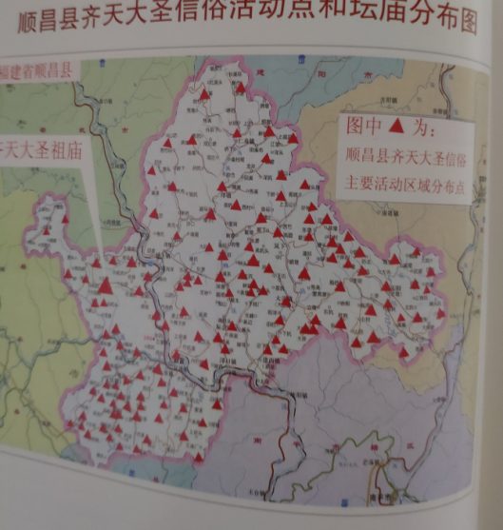
【图片】福建省齐天大圣信俗主要活动点分布图
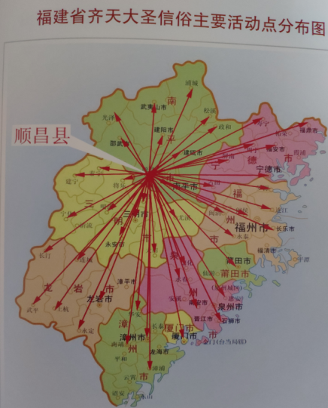

【视频】各个版本《西游记》在顺昌采景拍摄片段

第一部分 溯源——大圣传说
【一级文字版】
大圣信俗文化是中华文明崇尚自然，尊重自然的具体表现形式之一，是以猴神崇拜为核心，融儒释道文化的传统民间信仰习俗，是中华猴信仰的重要见证。
大圣勇往直前、敢拼会赢的精神深入人心。大圣的诞生地在哪里？这个问题一直笼罩着迷雾。福建顺昌宝山上“双圣墓”的发现，具有震撼性的意义，部分学者推断宝山就是“大圣”的出生地。在顺昌，有众多与孙悟空故事相关的自然场景、历史遗迹，民间传说流传至今。顺昌做为大圣信俗文化的重要发祥地，被海内外大圣信众一致共尊为“大圣祖地。”

动物崇拜
【二级文字版】
福建民间信仰极具地方性特色，动物崇拜源远流长。远古时代，先民们懾服于自然界的力量，产生出崇拜自然界的心理和行为。自然崇拜包括动植物崇拜、风雨雷电崇拜、山川江河崇拜、田地崇拜等，其中动植物崇拜最为突出，闽越先民就有祭祀山精木怪之俗。古代福建人所崇拜的动物不下数十种，主要包括蛇、龟、蛙、狗、猴等。随着时代的发展，有些动物崇拜融化为民俗，成为具有顽强生命力的文化现象，在漫长的历史长河中绵延不绝。

蛇崇拜
【文字版】
蛇崇拜习俗是福建最具代表性的动物崇拜之一，福建地处亚热带，属于毒蛇多、蛇患多的地区。蛇来去无踪，脱皮蜕变，水陆两栖，使得汉之前的闽越人对蛇产生了恐惧，以为蛇具有某种超自然的力量，进而对它加以崇拜，后来再由一般的崇拜发展为图腾崇拜，即把蛇看做是自己的祖先或者保护神。东汉以后，闽越族虽逐渐被汉族所同化，但对蛇的崇拜仍然保留下来。直至今日崇蛇习俗在福建一些地方仍然存在，比如顺昌元宵节要舞龙头蛇身的“竹蛇灯”。
【文录】《说文·虫部》：“闽，东南越，蛇种。” 所谓“蛇种”即认为蛇为自己的祖先。
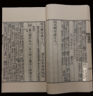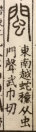
【图片】武夷山闽越王城遗址出土的瓦当。瓦当图案中有蛇的纹样。
【图片】福建境内相关蛇王庙：闽侯洋里蛇王庙等
【图片】顺昌元宵节“竹蛇灯”

龟崇拜
【文字版】
福建人对乌龟的崇拜十分普遍。武夷山白岩洞的商代船棺中，随葬了一个龟形木盘。见证了龟在商周闽越先民心目中崇高的地位。在闽南，“龟”与“贵”谐音，百姓将龟看作为象征“福、禄、寿、喜、才”的吉祥物；客家人在建房时往往将乌龟埋在房基下，以龟镇宅，认为可以保证全家平安、兴旺发达；把龟看作是长寿的象征，在民间更普遍存在。
【图片】福建崇安武夷山白岩崖洞墓清理简报（节选）
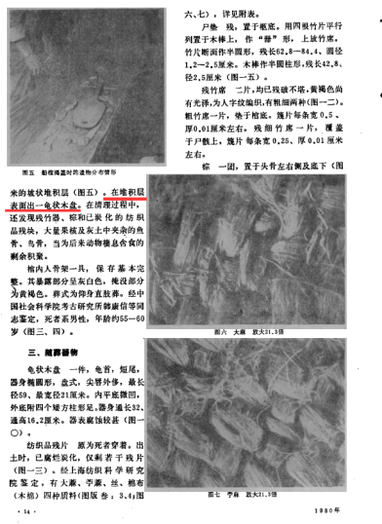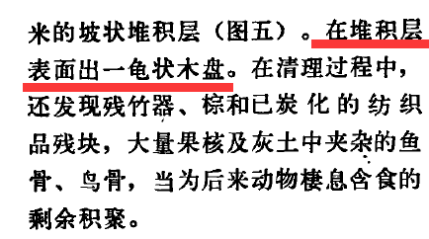

青蛙崇拜
【文字版】
福建人对青蛙的崇拜可以追溯到秦汉以前的百越族的蛙图腾崇拜。百越族认为青蛙可以呼风唤雨，通过蛙的鸣叫，可以提前预知作物丰收的情况。闽越族作为百越族中的一支，很早就从事水稻种植，对青蛙的崇拜也早已有之。汉族入闽后，也主要从事水稻种植等农业生产，承袭了闽越族的青蛙崇拜。直到清代，闽江上游的延平、邵武、汀州、建阳四府的百姓对青蛙崇拜仍相当普遍。今天，南平市延平区樟湖溪口村民仍供奉蛙神，在每年农历七月二十一会举行盛大的迎蛙神活动。
【文录】《韩非子》：“越王勾践见怒蛙而式之。”

狗崇拜
【文字版】
对狗的崇拜主要流行于畲民之间。福建是畲族的主要居住地，居住着全国一半以上的畲民。畲族以盘瓠即神犬为祖宗和图腾，每逢节日，畲民以各种方式祭祀盘瓠，形成狗崇拜风俗。
【图片】畲族图。祖图又称为“狗皇图”，其上绘有的人身狗像即盘瓠。（暂缺）

猴崇拜
【文字版】
福建境内山多林密，有许多野兽出没，猴子也成群，经常出来为患。先民认为猴精具有灵力，祭祀猴精是希望它们不为害人类。之后，受佛教、道教的影响，猴精崇拜现象也发生了转变，逐渐成为了保佑人类的神灵。建于五代的泉州开元寺东西塔中的雕刻，就有猴行者的形象。清初尤侗在《艮斋杂说》里提到：福州人常在家堂里奉祀孙行者，并有齐天大圣庙，庙里的神是一只弥猴。同时，闽北地区的猴精崇拜十分突出，猴文化至今在顺昌周边县市仍普遍存在。在宁德、福安一些地方称猴子为“师傅”，对猴敬重有加，还建猴神宫烧香礼拜；在霞浦的小马村等地，对白猴特别惧怕，俗传若触犯白猴，就会引发一种传染病，必须请道士作法才能去灾，当地人奉白猴为守护神，尊称之为“白将军”。
【图片】泉州开元寺东西塔中的雕刻中猴行者的形象（暂缺）
【文录】《三山志》：始州，户籍衰少，耘锄所至，甫迩城邑。穹林巨涧，茂木深翳，小离人迹，皆虎豹猿猱之墟。

祖籍宝山
【二级文字版】
顺昌被尊为大圣祖地，宝山被尊为大圣祖山。宝山海拔1305米，古时为顺昌第一高峰、八闽大地名山之一，也是国务院公布的中国国家级风景名胜区。这里山林茂密，云雾缭绕，宛如仙境。宝山寺大殿、南天门、双圣墓等古迹，是宝山颇为珍贵的历史遗存，与大圣文化密切相关，正是这样的环境孕育了具有地域色彩的大圣崇拜文化。
【文录】明朝正德版《顺昌邑志》记载：“宝山在娄山都，峭拔秀丽，群峰次第而列。正峰绝顶一庵，梁柱椽瓦之类，皆断石为之”。

风水宝地——道教名山
顺昌的宝山，早在西晋时期就是一座道教名山。当地至今流传西晋太康年间道士陈紫干（干仙）住在宝山干仙寮修炼炼丹，在宝山滴水洞羽化升天的传说。明朝正德版《顺昌邑志》记载：“干山，周回二十里，山之颠有石洞，可容数百人，中有泉，清澈可鉴，晋太康中，道士陈紫干炼丹于此，因名。”
【图片】宝山相关照片

砂石仿木——宝山寺大殿
宝山寺大殿始建于元代，整个寺庙都是砂岩仿木结构。宝山寺大殿外石香炉上的一列对联为“纳九州贡、化万民愆”。
宝山寺大殿主祀三济祖师，也称三佛祖师，为龚志道、刘志达、杨志远三位在闽北得道的民间俗神。大殿两侧梢间敬奉佛教观世音菩萨和地藏王。
【图片】宝山寺大殿
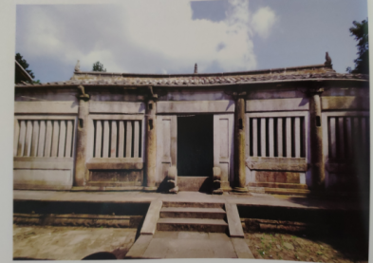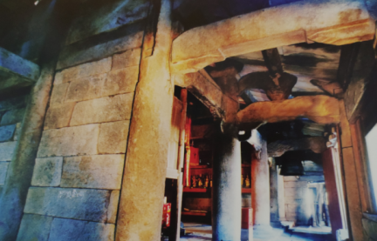
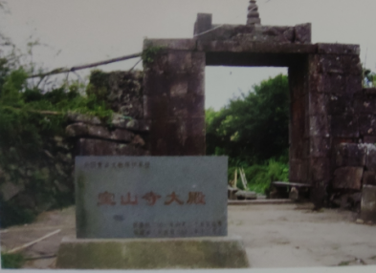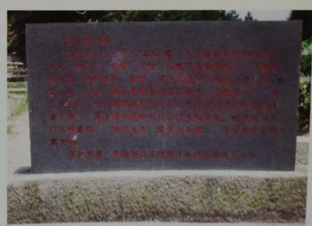

天界之门——南天门
宝山寺南天门位于宝山主峰绝顶，为元末明初的全仿木石构建筑遗存，是主祀观世音的殿宇。传说中南天门是到达灵霄宝殿的必经之地。有“门可通天，仰观碧落星辰近；路承绝顶，俯瞰翠微峦屿低”之誉。《西游记》等众多神话故事都离不开南天门。
【图片】南天门
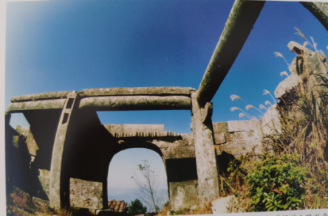

大圣祖庙——双圣庙
双圣庙称为齐天大圣祖庙，位于宝山寺南天门后方，为南天门同期建筑，庙内筑有供奉孙悟空兄弟合葬的两道神位墓碑，墓碑镌刻宝峰“齐天大圣神位”“通天大圣神位”等字样。其墓早于吴承恩《西游记》成书，可推断大圣崇拜在当时顺昌一带十分盛行。
【图片】宝峰齐天大圣、通天大圣祭冢
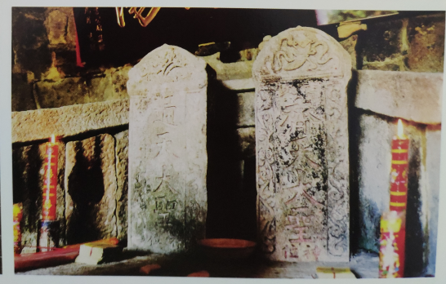

孕圣仙石——圣祖峰
宝山顶的圣祖峰，乃天地精华所生，被信众当作天然造化的大圣祖身。根据宝山寺保护修缮工程的消防蓄水池建设施工中，从圣祖峰东北向古围墙边清理发现的石制古香炉和祭台遗迹等实物分析，自古以来，它就一直是大圣信众心目中的大圣图腾之表征，并被各地善男信女称作石魔空、石爷爷、石公公、和通天爷、通天公、通天圣、通天佛、以及大圣爷、大圣公、大圣佛等。信众们来此寻根谒祖和拜请分灵，庇佑各地。长期以来，这里被远近信众顶礼膜拜，丰享百姓祭礼，至今不断。
【图片】圣祖峰
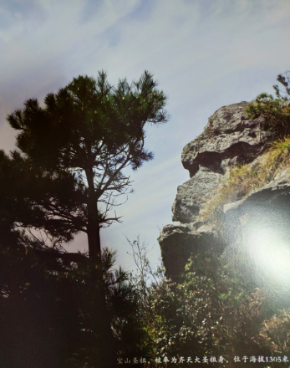

“圣见”崖刻——狐狸洞古矿遗址
狐狸洞又名蝙蝠洞，洞内纵横交错，洞内采集到宋代青白釉碗、罐形器等瓷片。在深约一百米处的石室岩壁中央，竖行阴刻有繁体“圣见”二字，或与宝山早期大圣信仰有关。
【图片】狐狸洞古矿遗址（暂缺）

神通广大——大圣传说
在顺昌境内，民间流传着大量关于齐天大圣、通天大圣与宝山的神话传说，这些美丽的民间故事展示了大圣的神通广大，造福于民。

石魔空的传说
相传观音菩萨在宝山被荆棘所刺，滴出一滴血，落在宝山一块形貌和猿猴头一般的石头上。这石头渗了观音的血后，内育仙胞，天长地久集日月精华，采天地灵气。忽一日，一声巨响，巨石迸裂，诞出一物，似人非人，似猴非猴，被众猴推为猴王。宝山寺一位得道高僧，有意点化他，为他取名“石魔空”。意味着他生于石，胜于魔王胜于天，四大皆空。后来石魔空经点化皈依佛门。

双圣出世
相传很久很久以前，宝山是座猴山，山中奇石怪洞星罗棋布，山中云雾缭绕胜似仙境，吸引了八仙、陈紫干、张天师等众多仙人道士在此修身养道，猴群中有一只雌猴，获知陈紫干在提炼仙丹，食后可羽化成仙，遂趁机偷吃了两颗。食后肚中蹦出两只毛猴，母猴化作一尊巨石。两只猴一出生就会腾云驾雾，七十二般变化，众猴齐呼“大圣”。兄弟两个一个称齐天大圣，一个称通天大圣。

通天大圣求雨
相传很久以前的一个夏天，顺昌郑坊一带大旱，人们想到了宝山的通天大圣，便举办了一次庙会，邀请大圣做客。大圣虽仗义豪爽，但是办事不够耐心，布雨过多，导致洪水泛滥。玉帝念他施雨的初衷是好的，便责其立神位在村郊山岗，守护一方百姓安宁。现在郑坊村每年仍会举办祭祀活动。

通天大圣降虎精
在顺昌县元坑镇谟武村对面有虎山、蛇山、狮山。虎山脚下的河边立有“通天大圣”的石碑。传说很久以前谟武村有一条里弄叫大丰里，当时弄里人家的小孩子因为老虎精作怪，出痘（患天花）的特别多，因无药可医，没过多久就死去。大家纷纷来宝山寺烧香跪拜请求祖师爷保平安。通天大圣治好了小孩的天花，又降服了吃小孩的老虎精，使人们安居乐业。为了感谢通天大圣，当地人就在虎山脚下的河边为他立了一块石碑，上面刻有“通天大圣”，并且每年开展祭祀纪念活动。

通天大圣与鲁班赌气
通天大圣能降妖魔鬼怪，驱狼虫虎豹，保一方平安。上天有感于大圣恩德，遂命鲁班为其造一安居之所。通天大圣见鲁班砍树伐木破坏家园，又见鲁班用猴毛制笔，伤及同类，内心十分不快，便与鲁班赌气，发誓不住在鲁班盖的房子里，因此通天大圣石碑露天，而鲁班则画墨绘图绝不用毛笔，只用竹签沾墨或用墨斗取线。

齐天大圣查旱灾
漠布村附近倾盆大雨，泛滥成灾。玉帝得讯后，命哪吒下凡间查明灾情。哪吒误报。玉帝又令齐天大圣下到凡间查个清楚，齐天大圣真正做到替天行道，因此深受众人的敬仰，在宝山上刻了一块“齐天大圣神位”的石碑。
【模型】宝山寺大殿、双圣庙、南天门
【文物】狐狸洞中采集的青白釉碗（暂缺）
【多媒体】通过多媒体，动态展示顺昌地区和大圣相关的民间传说。

取经故事
【二级文字版】
自大唐贞观三年（629年）玄奘赴天竺取经的真人真事，到明中叶长篇神话小说《西游记》问世，其故事的发展演变经历了约九百年的漫长历史。在这历史过程中，取经人物由少到多，故事由简单到复杂。在顺昌，有不少实物、自然景观和传奇故事与取经故事息息相关。
【视频】杨景贤的《西游记》杂剧片段

猴行者的演变与顺昌大圣信仰
在玄奘赴天竺取经的故事演变中，历史真人玄奘他的徒弟胡僧（猇狲）一步步演变成《大唐三藏取经诗话》的猴行者（白衣秀才），再到《西游记》杂剧中的通天大圣（这里孙行者是通天大圣，齐天大圣是他的大哥），最后演进成更加神通广大，集行者、大圣于一身的孙悟空。在顺昌，不同阶段的大圣形象实物陆续被发现，与目前国内已发现的有猴行者的文献记载相同步。

南宋——白衣秀才
南宋《大唐三藏取经诗话》中，猴行者是白衣秀才的装扮。称为“花果山紫云洞八万七千铜头铁骨猕猴王”，此时他并不叫“齐天大圣”，取经回来后，被封为了“铜筋铁骨大圣”。在顺昌岐头通天大圣坛庙，祭祀通天大圣的神像为“白衣秀才”形象，与《大唐三藏取经诗话》猴行者一致。
【图片】岐头通天大圣坛庙“白衣秀才”神像
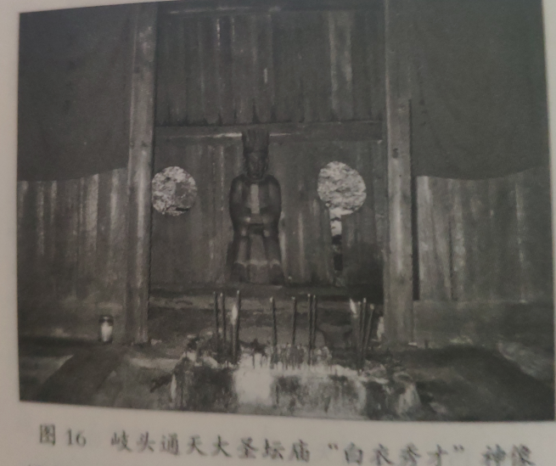

元末明初——通天大圣、齐天大圣
元末明初，杨景贤的《西游记》杂剧中，孙行者自白，“小圣弟兄姊妹五人，大姊骊山老母，二妹巫枝祗圣母，大兄齐天大圣，小圣通天大圣，三弟耍耍三郎”。这里的孙行者是通天大圣，齐天大圣是他的大哥。顺昌县际会村的“齐天大圣府”祭奉着五尊猴王神像，与《西游记》杂剧记载的猴行者有五兄弟十分相似。
顺昌宝山宝峰上元末明初的“双圣”墓碑中同时祀奉“齐天大圣”和“通天大圣”。顺昌“双圣”信仰可能有过一个并存交替的阶段，即元、明时期是“齐天大圣”和“通天大圣”“争雄”阶段。在双圣墓碑中，“齐天大圣神位”在左，按照古代以左为尊礼仪习俗，其为大哥，“通天大圣”为二弟，这与《西游记》杂剧中的自白相同。
【图片】际会村齐天大圣府
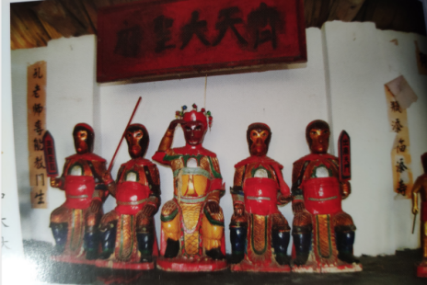

明代——孙悟空
具有极大影响力的神魔小说《西游记》成书于明代中叶，这里的孙悟空形象最终定型，并被赋予了“齐天大圣”的称号。在顺昌流传许久的大圣此时都被统称为“孙悟空”，通天大圣就是孙悟空，就是齐天大圣。顺昌许多地方都建有齐天大圣殿（庙），流传着祭祀齐天大圣的民俗活动，活动的过程就是“请通天大圣到齐天大圣殿过生日”，两者合一，都为孙悟空。
【图片】顺昌民间齐天大圣神像
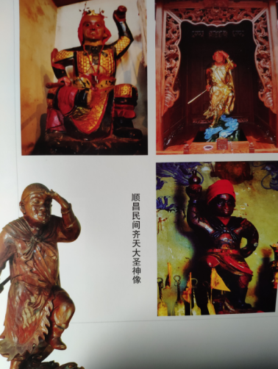

西游神话与顺昌传说
在顺昌许多地方有小说《西游记》所描绘的自然景观和传奇故事，可见明代齐天大圣与顺昌关联极大。

宝山八仙洞
宝山八仙洞的洞口有不断续的水帘，洞内深不可测，内有地下河，洞中有洞，交错纵横，当地人还在洞内见有石桌石凳石床等。洞口原来挂有一条巨大的铁链可以用来攀援，现在已经不见。这与《西游记》中对水帘洞内场景的描述颇为相似。
【图片】宝山八仙洞（暂缺）

宝峰仙纹石
宝峰仙纹石的纹路星裂四射，九窍八孔，很像九宫八卦。仙纹石四周没有树木遮挡，每天受天地灵秀，日月精华。这与《西游记》中描述的孙悟空出生的那块仙石颇为相似。当地民间传说，这就是孕育石猴的仙纹石。
【图片】宝峰仙纹石
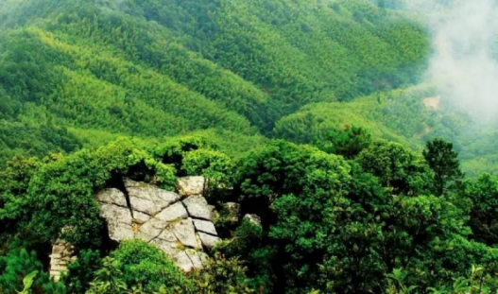

宝山练兵场传说
石猴学成仙术后回到宝山，成为了猴王。为了保护众多猴子不被豺狼虎豹所伤，叫山上每个猴群选一只猴子来学习仙术。猴子们身手虽然机灵，但是学不会仙术，因此改学十八般武艺。石猴为众猴从衙门兵器库中偷来了刀枪剑戟，自己又去龙宫夺走了镇海之宝金刚柱。

放牧仙马
在宝山西侧山岭的上山古道途经两个村子，其中一个叫马料坑，传说那里是孙悟空当弼马温的时候，集贮马料，养御马的地方。宝山东北侧山岭的上山古道途经一个叫仙场的村子，传说这里是孙悟空放牧仙马的场所。
【图片】马料坑、仙场村落图片（暂缺）

大明山火云洞
在顺昌元坑镇大明山顶发现“火云洞”，洞口上方有摩崖石刻洞名，当地民间还称其为“猴子精镇妖洞”，与《西游记》中相关场景十分相似。
火云洞后侧山巅上，有一座古庵，旧称“大明庵”。在火云洞内发现了五百余枚民间用来镇妖的宋币，再结合明代重修大明庵碑记的史料和大明庵内陪祀通天大圣的民俗、大明山的通天大圣神坛实物等，该洞应与西游故事有关，并且早于《西游记》的成书时间。
【图片】火云洞（暂缺）

白龙泉传说
顺昌县城南有一座蛇盘山，山上有一股白龙泉。相传很久以前，龙太子触犯天条，被镇在河底，但可以在河中自由活动。龙太子饿了，吃了牧马人的马。孙大圣知道后，与龙太子打斗起来。龙太子钻入水中躲藏在洞内。观音菩萨前来用塔压住白龙，压得龙太子口水直流，这就是现在的白龙泉。后来白龙经观音点化修成正果。后人将该塔称为白龙塔，在旁边建寺，称白龙寺。
【图片】宝山白龙泉、白龙塔、白龙寺（暂缺）

【场景】花果山水帘洞
说明：以宝山，特别是八仙洞为参考，通过数字技术进行展示。有怪石嶙峋，瀑布，瀑布里隐约可见桌椅。周围种满各种花草树木，包括杜鹃花、百合、山桃、柿子、野生猕猴桃、葡萄、山梨、榛子、杨梅等等。齐天大圣站在瀑布旁边，周围的树上攀爬着众多的猴子。
【多媒体】通过多媒体展示技术，对比顺昌地区大圣相关的传说与取经神话的关联。

第二部分 传承——民间信仰
【一级文字版】
顺昌大圣信俗可上溯至唐末五代，盛行于元末明初，有千年历史可考。顺昌至今保留有宋、元、明、清各时期的“通天大圣”“齐天大圣”祭坛、庙府、碑刻等大圣信俗文化活动点120余处，且以露天祭坛活动形式为多数。同时，顺昌各地传承着独特而古老的大圣文化祭祀活动，其形式保留完整。

【文录】明正德版《顺昌邑志》：“赋：国朝：通天神会课钞二十三锭三贯二百文。”
说明：在明朝，甚至可能明朝之前，通天大圣庙会已经发育成一个重要的税种来源。

筑坛祈福
【二级文字版】
顺昌全县大圣信仰广泛盛行，各乡镇都筑有通天坛、通天庙、通天亭等，通过立碑筑坛的形式祈祷风调雨顺，保佑儿童健康成长，求避灾祛邪、人畜兴旺，求福禄、祈升学、求升官发财等等，展现了当地人们对美好生活的向往。

通天庙
宋理学家杨时家谱《杨氏族谱》中，有一张杨时先祖，唐末杨子江墓图，墓图上标识有“通天庙”，根据这一记载，可以判定顺昌齐天大圣、通天大圣祭祀习俗在北宋初年就存在。
【图片】杨氏族谱
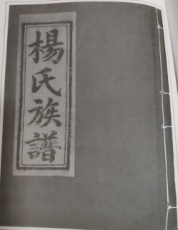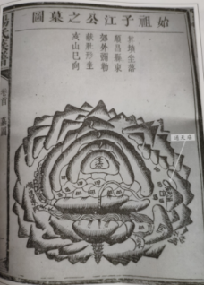

曲村通天大圣祭坛
该祭坛位于顺昌县元坑镇曲村，建于元至正年间，地面散乱可见坛基须弥座石构件，平倒在地上的“黄公道者”和“本坛土地”残碑。坛上仅完好的树着一个碑，碑面阴刻“通天大圣”碑文。
元坑镇曲村村的通天大圣祭坛是现存一处有时间可考的大圣祭坛，在祭坛通天大圣碑的碑左表皮，竖行阴刻：“三山长邑大匠张天赐造，本坊主缘张骏忠建”两行铭文。
【图片】元坑镇曲村通天大圣祭坛
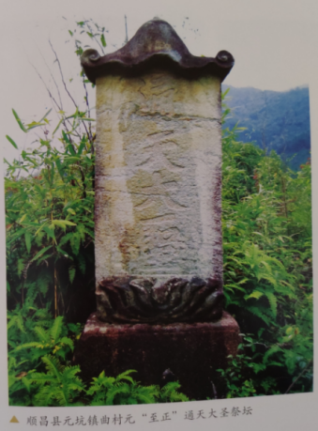
【图片】张氏族谱图片

岐头通天大圣坛庙
该庙坛位于顺昌县岚下乡黄墩村，为明代建筑，祭祀通天大圣，神像为文质彬彬的“白衣秀才”形象。“白衣秀才”的文人造型，保留了宋代文献中齐天大圣的早期形象信息。宋元，闽北已传说大唐和尚西天取经有一白衣秀才相助于他，这白衣秀才便是通天大圣化身。
【图片】岚下乡黄墩岐头“通天亭”
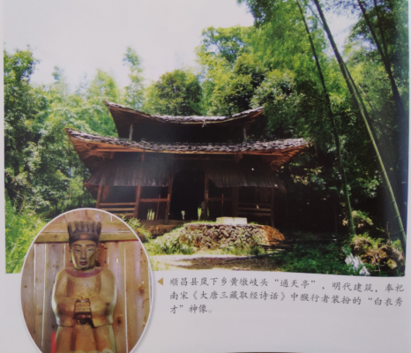
【图片】岐头通天大圣坛庙“白衣秀才”神像（前面用过）

村头坪通天大圣祭坛群
该祭坛群位于顺昌县岚下乡郭城村，洪武甲子年即洪武十七年（1384年）建，自左向右参差竖立六通石碑。该祭坛有确切的纪年，为我们断代提供了重要依据。
【图片】村头坪通天大圣祭坛群
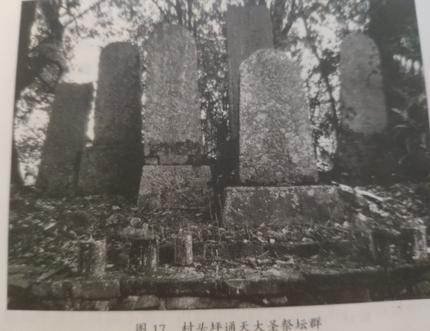

洋门通天大圣祭坛
该祭坛位于顺昌县大干镇武坊村，为明代建筑，正对宝山主峰大圣祖堂。由拜台，祭台、神坛和三块坛碑组成。
【图片】洋门通天大圣祭坛
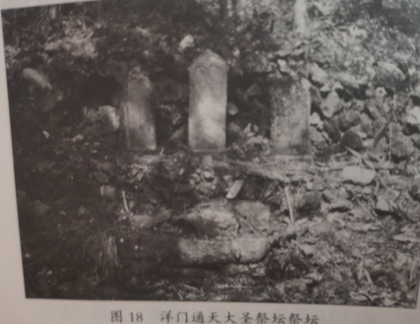

双舟尾通天大圣祭坛
该祭坛位于顺昌县埔上镇张墩村，为明代建筑，由当代新筑的拜台、祭台、香池和旧坛碑组成，碑正面竖行繁体阴刻“通天大圣”四字，背面阴刻明洪武款铭文。
【图片】双舟尾通天大圣祭坛
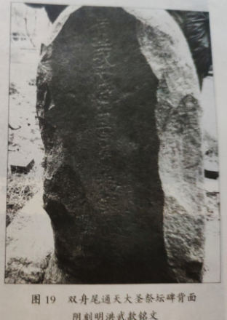
【图片】洋口镇天台山通天大圣仁济真君祭坛
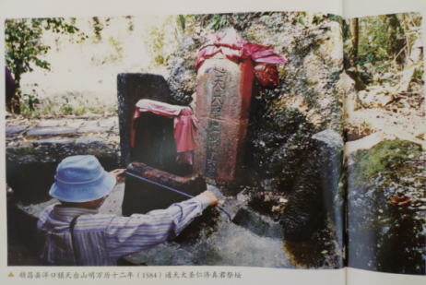
【图片】岚下乡郭城村通天大圣祭坛
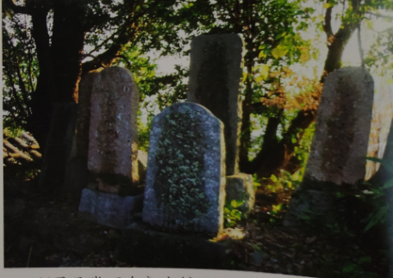
【图片】岚下乡黄墩村通天大圣祭坛
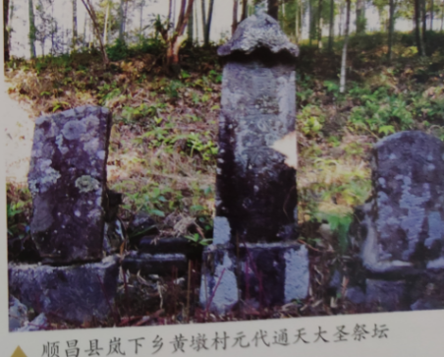
【图片】建西镇安下村明代通天大圣祭坛
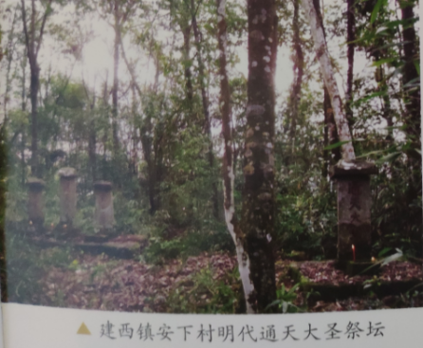

【文物】一组
1031 | 宋—元“通天大圣”祭坛石碑（残） | 通残高:93；宽54；厚：18；荷叶盖高：28
1032 | 明嘉靖四十年“通天大圣”祭坛石碑 | 碑高：113；宽49；厚13
1033 | 明“通天大圣”祭坛石碑 | 残高：60；宽28；厚9
1034 | 明“通天大圣仁济真君”祭坛带座石碑 | 碑高136；碑宽35；碑厚12；底座长：40；底座宽：25；底座高：36
1035 | 明通天大圣祭坛“黄公道者”带座石碑 | 碑高100，碑宽30；碑厚12、底座：长：38；宽：25：高：27
1036 | 明通天大圣祭坛“本坛土地”带座石碑 | 碑高：100；宽30；厚12、底座：长：38；宽：25：高：27
y076 | 明长方形石“通天大圣仁济真君”祭坛祭台 | 长：80；宽31；厚：16
1029 | 清“宝山上庵通天堂”钵形铁磬 | 口径:22；底径：8；高：18
1030 | 清光绪十三年“新砌通天坛路捐款”石碑（残） | 残长:74；宽45；厚：13
1038 | 清光绪二十六年“宝山三济祖师”双耳三足铁炉 | 炉高：24；口：22；腹：24

【文物】宋—元“通天大圣”祭坛石碑（残）
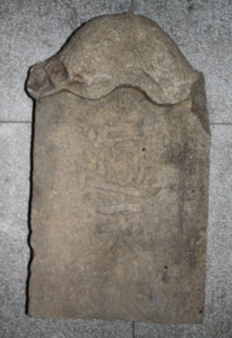
【文物】明嘉靖四十年“通天大圣”祭坛石碑
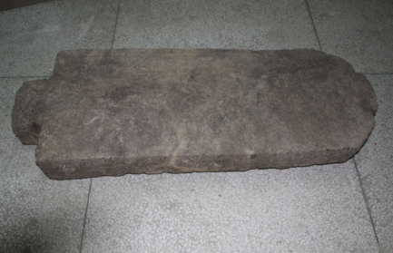
【文物】明“通天大圣”祭坛石碑
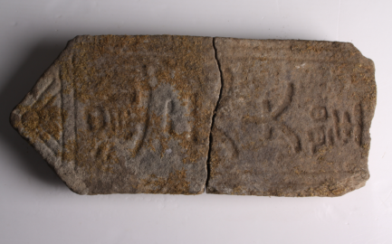
【文物】明“通天大圣仁济真君”祭坛带座石碑
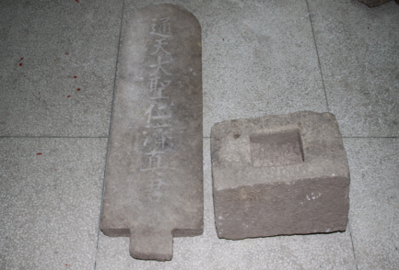
【文物】明通天大圣祭坛“黄公道者”带座石碑
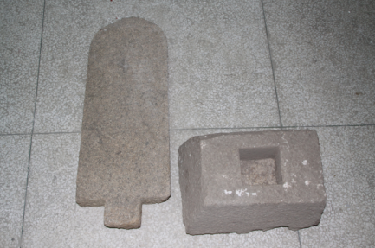
【文物】明通天大圣祭坛“本坛土地”带座石碑
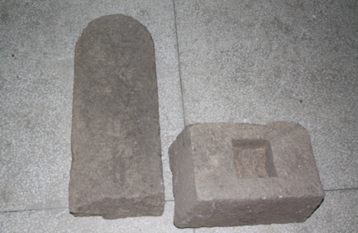
【文物】明长方形石“通天大圣仁济真君”祭坛祭台
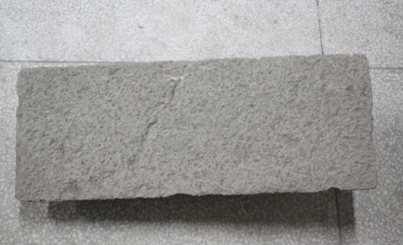
【文物】清“宝山上庵通天堂”钵形铁磬
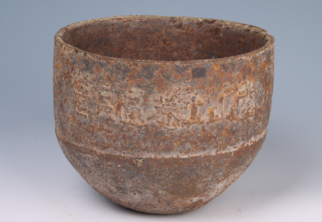
【文物】清光绪十三年“新砌通天坛路捐款”石碑（残）
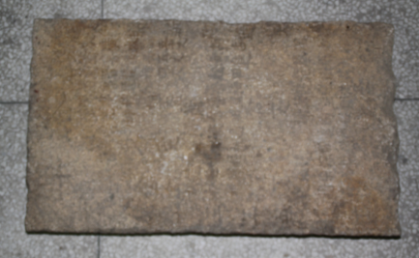
【文物】清光绪二十六年“宝山三济祖师”双耳三足铁炉
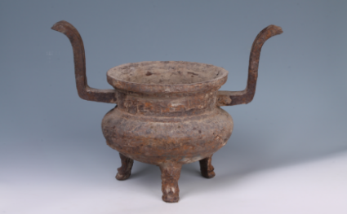
【复制品】《杨氏族谱》

庙会祭典
【二级文字版】
顺昌大圣信俗文化历史悠久，鼎盛于元明时期，至今顺昌的大干镇、元坑镇、际会镇、岚下乡和高阳乡的一些乡村还定期举办大圣庙会、生日祭典及游神巡安等祭祀活动，这种民间的非物质文化遗存，正是对大圣崇拜的具体反映。2011年12月，顺昌的齐天大圣信俗被福建省人民政府公布列入福建省级非物质文化遗产名录。

郑坊乡峰岭村
郑坊乡峰岭村的大圣信俗祭祀活动传承逾六百年，是顺昌规模最大、参与人数最多、历史最悠久、传承最完备的大圣生日祭典。每年农历七月十七日是大圣的生日，大型祭祀活动从凌晨开始持续到深夜，规模宏大，场面热闹，大圣替身表演的“铜针穿腮”“过火焰山”“打油锅”“化替身”等环节生动精彩，扣人心弦。

请神
主要仪式有采圣火、跳僮、祭供。大圣圣诞日的凌晨三四点，村民们便隆重地列队登上宝山之巅，来到南天门“齐天大圣、通天大圣”双圣庙“采圣火”，奉请大圣分灵到村里的齐天大圣殿过圣诞祭祀庆典。把大圣分灵迎进殿后，传承大圣化身的老人带着化身徒弟们开始了奉请大圣神灵的“跳僮”仪式。之后，村民们抬上“齐天大圣”“唐僧”和“观音”神像及香案和供品，从齐天大圣殿出发，来到村子对面的“通天大圣仁济真君神位座”前举行盛大的祭祀上供仪式。
【图片】采圣火
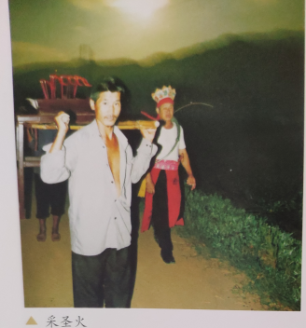
【图片】布道场
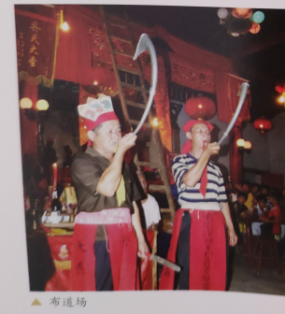
【图片】跳僮、祭供（暂缺）

游神
主要仪式有铜针穿脸、大圣巡游、捐舍膜拜。头扎齐天大圣、通天大圣头巾的“大圣”化身们，在自己的脸上扎进以铜针为杆的令旗后，手持降魔铜剑，在神架坐定，让人抬出神殿。游神队伍便开始走街串巷，吹吹打打，为乡亲们祈福。
【图片】降魔铜剑
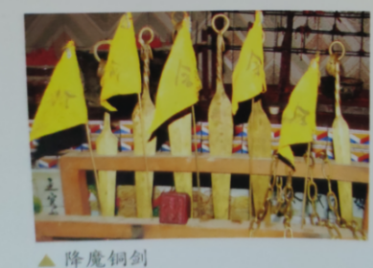
【图片】游神巡安
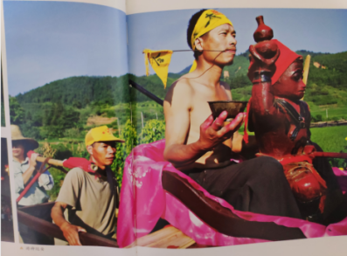
【图片】祭祀祷告
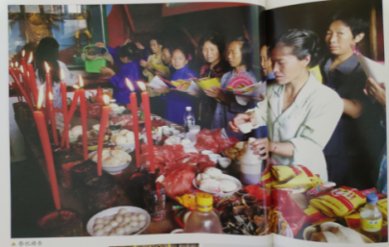
【图片】焚香祈福
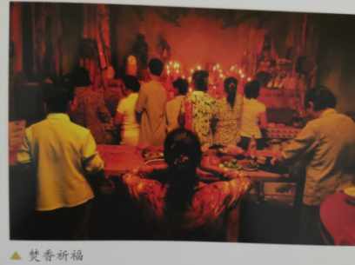

显圣
主要仪式有过火山、打油锅、化替身。
过火山指的是，在活动广场空坪上布下一条长约十米，宽约二、三米，并用木炭烧的通红的炭火带代表火焰山。在手持“金箍棒”的大圣化身们列队依次勇敢地冲过十几米长的炭火带后，会有胆大勇敢的村中男女及游客们争先恐后的随后冲过火海。勇过火焰山，象征着大圣引领民众不畏艰险，敢于勇往直前，是福建山海人民不畏艰险、敢于拼搏精神的生动写照。
打油锅表演，象征“大圣”机智灵活、敢拼会赢，如雄鸡般可以百折不挠，绝处逢生。
化替身是“大圣”们将各家各户带来的，用稻草或茅草编扎的象征着病、难、邪恶的稻草人，集中在一起烧焚殆尽。人们希望借助“大圣”的力量，除恶安良，是追求和向往风调雨顺、国泰民安美好生活愿望的体现。
【图片】过火山、打油锅、化替身（暂缺）

送神
就是通过“跳僮”，将“大圣”神灵、观世音、唐三藏神灵等送回宝座。

郑坊乡郑坊村
郑坊乡郑坊村每年农历七月十七日祭拜大圣。七月十七之前，村里人会自发上山开路，把通向通天大圣坛的山路修好。七月十七日当天，大人挑各种供果，小孩来抢，抢的人越多越好。

高阳乡南亨村
高阳乡南亨村，每年农历六月初七是大圣的生日。当地有句俗语：六月六（六音读绿），人洗头，猴洗浴。就是说通天大圣在每年六月初六生日前一天洗净身子准备过生日，人们也提前把头洗干净为他做生日。
六月初七这一天，善男信女一大早便聚集到兴隆寺通天大圣殿，举办隆重的通天大圣生日庆典庙会活动。殿堂正中神像前的供桌上摆满了糍粑、粽子、糕果各色供品。斋母们手持香经排长队在殿堂内围着供桌转着圈子念经施礼敬拜。
通天大圣生日庙会，人们拿来礼佛的供品，可以随便抢来吃。据说通天大圣喜欢热闹，他看见大家抢，会很开心。

岚下乡郭城村村头坪自然村
顺昌县岚下乡郭城村村头坪自然村，每年农历七月十七是大圣的生日。当天，远近乡村的善男信女都携带供品香烛，聚集在通天庙，给大圣过生日。生日祭祀除斋母们念经敬供和善男信女礼拜齐天大圣外，还有跳僮、游神等活动。乡人还集资请来外地戏班连续演戏，娱神三天三夜。

际会乡
在顺昌县际会乡的“齐天大圣府”中供奉有齐天大圣五兄弟，早年五个兄弟都有生日祭典，现在只在农历十月十二和二十七做两次生日祭典。以前正月初九游神，男的跳僮，跳齐天大圣，现已经改为女的跳僮，跳临水夫人。

【场景模拟】游神，过火焰山（拟定）
【实物】齐天大圣印，降魔铜剑、铜棒、令旗、玉封齐天大圣旗幡，木制金箍棒，各种法器和祭器。
【实物】供品（模型）：糍粑、果品等。
【互动展示】通过数字展示技术，再现顺昌大圣生日祭典的过程。
【视频】福建顺昌：细说齐天大圣信俗文化
【视频】顺昌大圣生日祭典

第三部分 交流——文化互鉴
【一级文字版】
作为福建民间信仰体系中重要的一员，大圣信俗随着福建移民跨海传播至中国台湾、东南亚、美洲地区，成为闽台两岸，以及中国与东南亚等交流交往的文化纽带和重要平台。同时，顺昌也成为集学术、人文与自然为一体的大圣文化综合开发区。

闽台同源
【二级文字版】
大圣信俗是台湾的民间信仰之一，其信俗形式、内容、功用与顺昌属同源同脉，存在着神缘、地缘关系。台湾大圣信俗文化起源于明末永历年间，由郑成功收复台湾时传播至全岛。由此，闽台两岸有了“海祭妈祖、山尊大圣”的崇拜习俗。近年来，随着海峡两岸交流交往的不断深入，顺昌大圣信俗文化以其独特悠久的崇拜习俗和深植民间的信仰基础，日益发挥着独特的桥梁纽带作用。

台湾齐天大圣宫庙
台湾最早信奉大圣的庙宇“万福庵”始建于明永历年间（1647-1683年），原为“延平王”郑成功部将阮骏的遗孀阮郑氏信佛持斋终老之所，阮郑氏逝世后，其故居被改为阮夫人寺，清嘉庆十一年（1806年）称其为“万福庵”。阮骏跟随郑成功在闽转战多年，其遗孀阮郑氏的信仰也受到福建地区的影响。据说，阮夫人曾经以育婴为生计，通过“齐天大圣”的庇佑，制止小孩哭闹冥顽之事。这与顺昌至今流传的“齐天大圣”喜欢打闹冥顽；夜间“齐天大圣”庙会游神时，要把小孩叫醒，否则会“着猴”的说法十分相似。目前，供奉齐天大圣的宫庙遍布台湾，供奉齐天大圣香火的庙宇数量可观，家庭坛口无法计数，由此可知齐天大圣信仰在台湾民间信仰体系中占有一席之地。“齐天大圣”在台湾也称为“大圣爷”“猴子公”等，儿童受惊吓、好动等，人们就去庙里拜大圣，为孩子祈祷平安成长。
【图片】台湾地区齐天大圣习俗主要活动点分布图
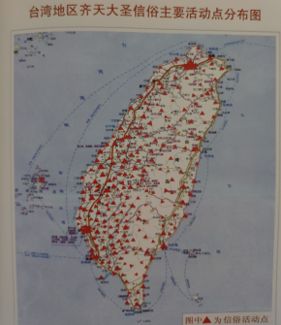
【图片】台湾马祖尚书公府齐天大圣神像
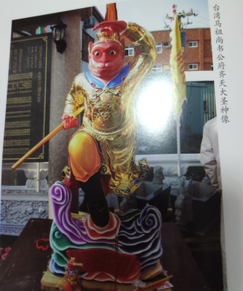
【图片】台南安平观音亭齐天大圣神像
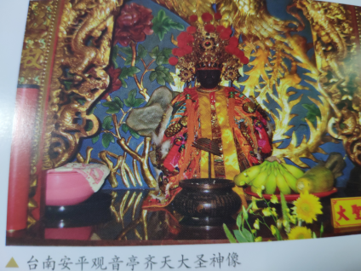
【图片】台中县台湾道教总庙齐天大圣神像
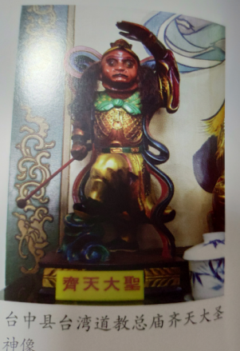
【图片】台东受天宫齐天大圣神像
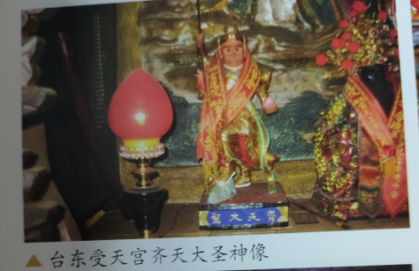
【图片】台湾新竹县五指山齐天大圣神像
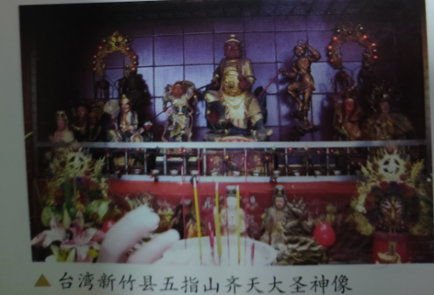
【图片】台南万福庵齐天大圣神像
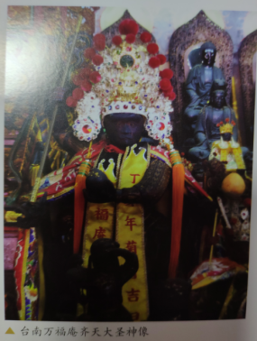
【图片】台湾齐天大圣扶鸾“神笔”
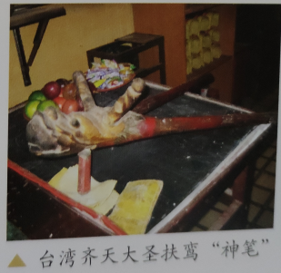
【图片】台湾连江县马祖水部尚书公府登临宝山拜谒祖庙
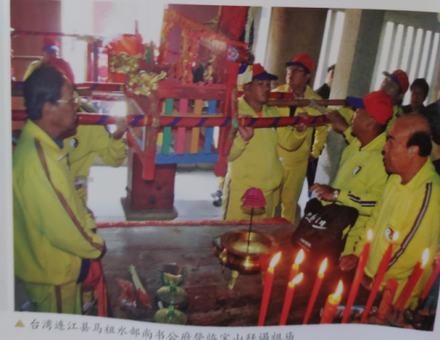
【图片】台湾台中市玄天宫进香团
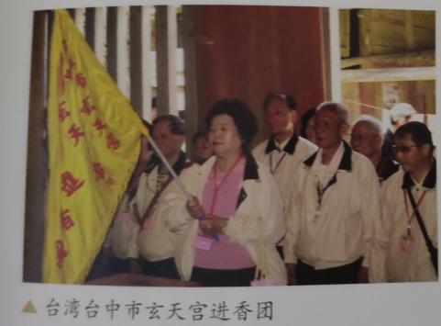
【图片】台湾客家党进香团
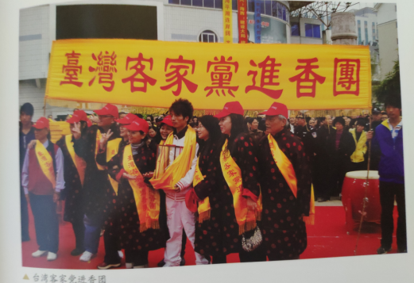

两岸齐天大圣文化交流活动
顺昌和台湾台中等地连续多年举办两岸齐天大圣文化交流活动，已成为沟通海峡两岸的重要桥梁与纽带。

首届海峡两岸（福建顺昌）齐天大圣文化旅游节
2009年9月8日至10日，在顺昌举办了“首届海峡两岸（福建顺昌）齐天大圣文化旅游节”。本届旅游节共举行齐天大圣民俗表演、齐天大圣祭祀仪式、张纪中版《西游记》外景地高老庄暨齐天大圣朝圣广场奠基仪式、齐天大圣踩街巡安活动、海峡两岸齐天大圣交流暨旅游开展座谈会、顺昌宝山齐天大圣文化游签约仪式、投资项目推介暨特色产品展示会等10余项活动。
【图片】 首届海峡两岸（福建顺昌）齐天大圣文化旅游节
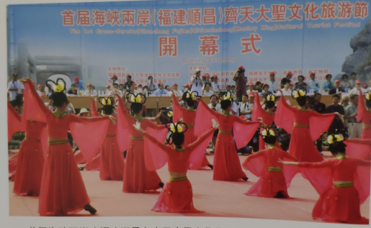
【图片】台湾信众“颠轿”表演
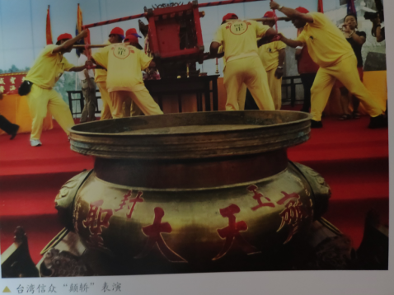
【图片】顺昌齐天大圣信俗文化交流协会与台湾马祖水部尚书公府管理委员会互赠礼物
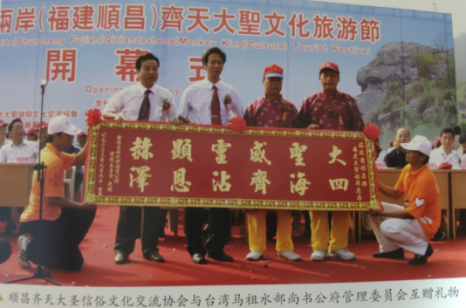
【图片】台湾工党主席郑昭明向顺昌县赠送对联“两岸文化同脉 孙爷信仰同根”
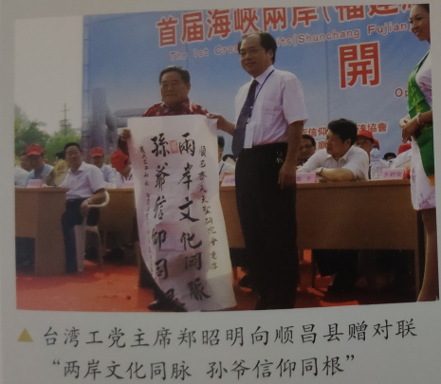
【图片】祭祀大典
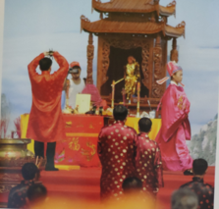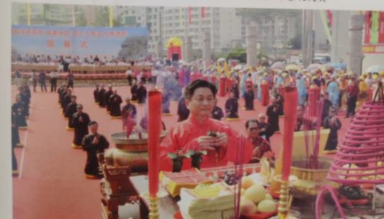

第二届海峡两岸（福建顺昌）齐天大圣文化旅游节
2010年11月16日至17日，“第二届海峡两岸（福建顺昌）齐天大圣文化旅游节”在顺昌举办。本届旅游节共举行了齐天大圣祭祀典礼暨齐天大圣巡安踩街等活动。台湾齐天大圣进香团成员，与福州、顺昌等地的14支队伍参加踩街巡安活动。
【图片】第二届海峡两岸（福建顺昌）齐天大圣文化旅游节
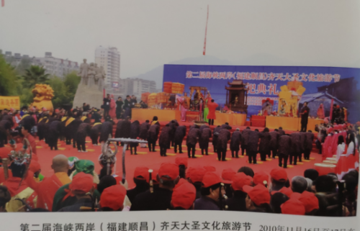
【图片】各地齐天大圣进香团巡安队的精彩表演
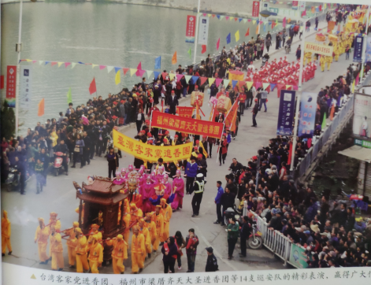

第三届海峡论坛·海峡两岸齐天大圣文化交流活动
2011年6月11日至15日，第三届海峡论坛·海峡两岸齐天大圣文化交流活动，在顺昌成功举办。期间开展了顺昌云露村齐天大圣信俗（非物质文化）展演、两岸齐天大圣文化最新研究成果首发式等活动，来自海峡两岸的专家应邀作了专题讲座。
【图片】（暂缺）

第四届海峡两岸（福建顺昌）齐天大圣文化交流暨第二届柑橘产业发展大会
2018年11月19日至20日，第四届海峡两岸（福建顺昌）齐天大圣文化交流暨第二届柑橘产业发展大会在顺昌举办，展示顺昌大圣祖地的文化内涵。期间开展了齐天大圣祭祀大典、“天下大圣”文艺晚会等活动。
【图片】第四届海峡两岸（福建顺昌）齐天大圣文化交流暨第二届柑橘产业发展大会
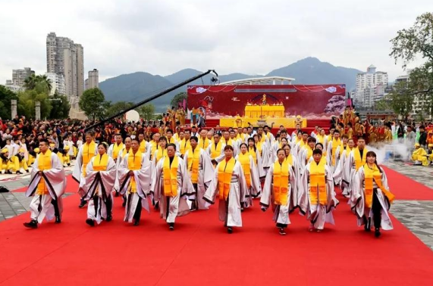
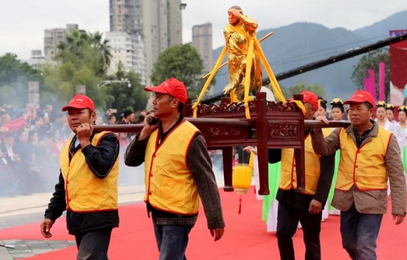

第五届海峡两岸齐天大圣文化交流活动
2019年11月29日，第五届海峡两岸齐天大圣文化交流活动在福建省顺昌县隆重开幕。本次活动以“大圣归来·粹彩顺昌”为主题，以大圣信俗文化为品牌，通过结合中国国粹，将大圣文化以京剧的形式弘扬出来。通过举办京剧电影《大闹天宫》宣传活动暨弘扬大圣文化主题晚会、2019海峡两岸齐天大圣文化交流会等活动，以扩大顺昌大圣文化的影响力，进一步促进两岸民间文化的交流合作，推动顺昌地方文化旅游产业的发展。
【图片】（暂缺）

第六届海峡两岸齐天大圣文化交流活动
2020年11月26日，第六届海峡两岸齐天大圣文化交流活动——《天下大圣》情景诵读会在福建省顺昌县举行。本次活动以“弘扬大圣文化，讲好顺昌故事”为主题，以诗言志，以歌咏怀，提升顺昌大圣文化影响力，促进两岸民间交流，助力顺昌文化旅游产业发展
【图片】蒋大为重现金曲《路在何方》
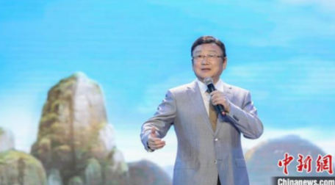
【图片】台湾信众代表“云端”连线
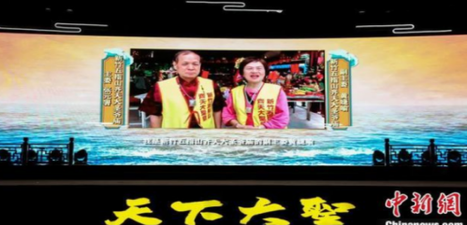
【图片】诗歌朗诵《破阵子·大圣》
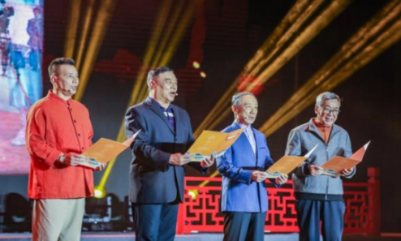
由福建京剧院创演、福建电影制片厂拍摄的京剧电影《大闹天宫》斩获多项大奖。电影主创、扮演过“美猴王”的著名表演艺术家李幼斌、杨少春、张四全、金于贤等来到顺昌，他们同台齐颂《破阵子·大圣》

【视频】京剧电影《大闹天宫》片段
【视频】顺昌举办“大圣信俗文化周”期间，就有收到的来自台湾省以及东南亚海丝各国和地区的祝贺视频语音。
【视频】海峡两岸齐天大圣文化交流活动视频

海外影响
【二级文字版】
福建是中国重点侨乡，移居海外的历史悠久，移民们远行海外的同时，将大圣崇拜这一民间信仰带到东南亚的泰国、马来西亚、新加坡以及美洲的美国、阿根廷等地。泰国、马来西亚等国信仰“大圣”的团体和信众纷纷来顺昌祭拜齐天大圣，在信众寻根谒祖进香的浪潮中，促成跨海区域的文化交流。他们认同顺昌是“大圣”的祖地，也从另一个方面表明顺昌自古以来一直存在大圣的信仰民俗，是齐天大圣信俗文化发祥地。
【图片】国内、国际齐天大圣信俗主要活动点分布图
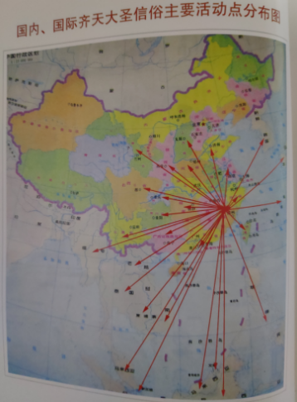

泰国
泰国学者谢玉冰的《神猴：印度“哈奴曼”和中国“孙悟空”的故事在泰国的传播》 罗列了泰国当地40余座主供齐天大圣的庙宇，再加上齐天大圣作为配祀神的宫殿，则泰国供奉齐天大圣的庙宇数量应该不止于此。
【图片】泰国进香团
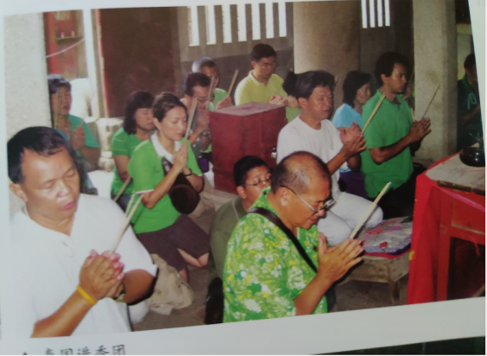

马来西亚
关于马来西亚齐天大圣庙宇分布的情况，学者李天锡曾提及古晋单头榴梿大圣宫、砂南坡南山祠、沙捞越河新渔村显圣宫、峇都林当路东岳观都供有齐天大圣。此外，学者赖婷还搜集到马来西亚36座供有齐天大圣庙宇的信息，这些庙宇大多是近几十年重建或新建的，分布在雪兰莪、吉隆坡、马六甲、槟城等地。
【图片】马来西亚齐天大圣神像
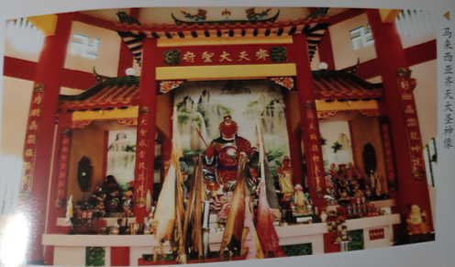
【图片】马来西亚进香团
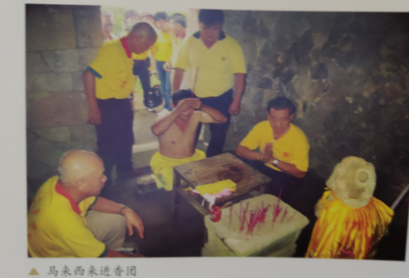

新加坡
新加坡也有齐天大圣庙。例如，士拉央自在宫主祀齐天大圣，普陀寺供奉齐天大圣等神，圣宝坛也主供齐天大圣。早年福州人移民到新加坡时也带去了大圣信仰，如今新加坡保安宫、峇鲁齐天宫都供有齐天大圣。历史上，新加坡华人华侨返乡时，也会为家乡的齐天大圣庙捐资。
【图片】新加坡进香团
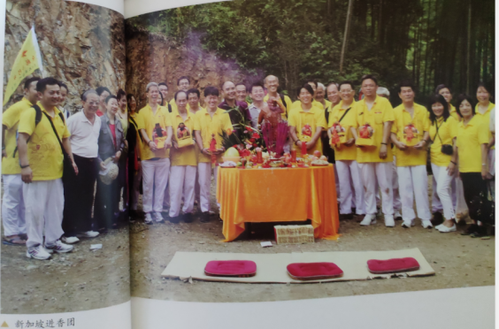

学术成果
【二级文字版】
顺昌当地深入挖掘大圣文化，成立了齐天大圣信俗文化交流协会、齐天大圣文化研究院；积极举办学术研讨活动；出版“大圣文化”丛书、大圣论坛文集等等。各界专家对大圣信俗的文化内涵给予高度肯定。
【图片】学术研讨会（暂缺）
2011年，第三届海峡论坛·海峡两岸齐天大圣文化交流活动，在顺昌成功举办。开展了两岸齐天大圣文化最新研究成果首发式等活动，来自海峡两岸的专家应邀作了专题讲座。
【图片】顺昌县齐天大圣文化研究院（暂缺）
2017年，顺昌县齐天大圣文化研究院成立，从事大圣文化挖掘研究、宣传提升，大圣文化遗产保护传承及相关人才的培训培养等。
【图片】齐天大圣信俗文化交流协会（暂缺）
2019年，齐天大圣信俗文化交流协会成立，开展大圣文化学术研究和考察活动，编印书刊，与海内外信众、组织进行交流互动，发展大圣文化旅游等。
【图片】“大圣文化”丛书
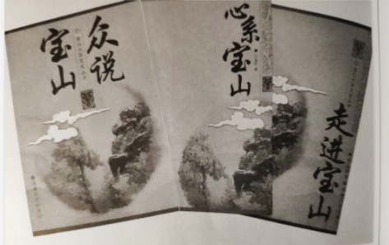
【图片】《齐天大圣祖地印象》画册
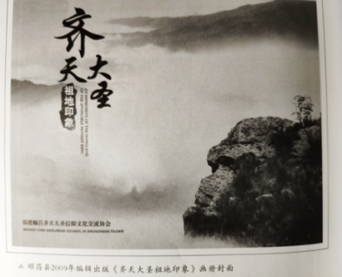
【图书角】“大圣文化”丛书、《齐天大圣祖地印象》画册、海峡两岸齐天大圣论坛文集

第四部分 弘扬——大圣精神
【一级文字版】
“金猴奋起千钧棒，玉宇澄清万里埃。”
顺昌大圣信俗文化是具有地域特色的文化，是蕴藏了百折不挠、敢拼会赢、机智灵活大圣精神的文化，是承载了人们对平安美好生活憧憬的文化。勤劳智慧的顺昌人民在这片土地上，在大圣精神的激励之下，艰苦奋斗、坚定信念，共同建设美丽的家乡。

不畏艰险、百折不挠
神话传说中大圣，在取经路上坚定执着，积极进取，一路上斩妖除魔。顺昌人民以大圣精神为引领，不畏艰险、百折不挠。特别是近代以来，顺昌县成为闽北革命根据地的组成部分和主要的游击区，在烽火峥嵘的岁月中谱写了艰辛而又恢弘的诗篇。
【图片】双溪镇革命烈士墓（暂缺）
【图片】顺昌作为中央苏区县相关照片（暂缺）

机智灵活、敢拼会赢
神话传说中的大圣七十二般变化，火眼金睛，机智勇敢。在这种精神的鼓舞下，勇敢智慧的顺昌人民，团结一致，敢于拼搏，对美好生活充满了向往并取得了令人瞩目的成就。这里名优特产、名菜小吃层出不穷，推陈出新，被誉为中国十大竹子之乡、中国唯一杉木之乡、中国油茶之乡、中国竹荪之乡、中国四季桂之乡、中国无患子之乡、中国（顺昌）航天高科技应用农业示范基地等，给这片山灵水秀的土地上描绘出幸福生活的色彩。
【图片】状元红酒
【图片】毛边纸
【图片】洋口雨伞
【图片】红菇
【图片】四方竹和四方笋
【图片】竹荪
【图片】杉木良种
【图片】四季桂
【图片】油茶、山茶油
【图片】宝山茶叶
【图片】双叶猕猴桃酒
【图片】扣肉、扣鸭
【图片】炒“冬笋”
【图片】红菇滑肉汤
【图片】糍粑

结语
大圣信俗起源久远，体现了儒释道文化与民间信仰的相互融合，是研究闽越先民图腾崇拜及中华猴信仰的鲜活史料，在促进闽台交流、文化认同与地方文旅融合中发挥积极作用。
2001年，宝山寺大殿被国务院列为全国重点文物保护单位；2009年，以大圣文化发祥地为主要内涵的顺昌宝山，被国务院列为国家级风景名胜区；2011年，被中国西游记文化研究会授予“中国西游记文化研究会齐天大圣文化研究中心”，是国内唯一的齐天大圣文化研究中心；同年，顺昌齐天大圣信俗文化列入了福建省非物质文化遗产名录。
如今，顺昌将不断拓展和创新，发掘大圣文化资源，推广大圣勇往直前、敢拼会赢、机智灵活的精神，促进海峡两岸以及海丝各国的大圣文化交流，保护并弘扬优秀的中国传统文化。

